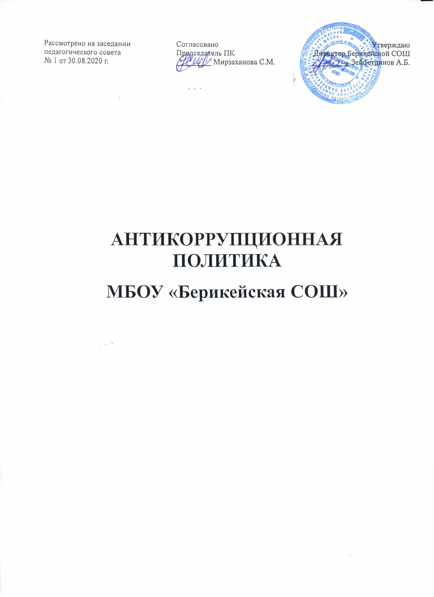

Антикоррупционная политика МБОУ «Берикейская СОШ» (далее – Школа) разработана в соответствии с Федеральным законом от 25 декабря 2008 года № 273-ФЗ «О противодействии коррупции» и Методическими рекомендациями по разработке и принятию организационных мер по предупреждению коррупции от 08 ноября 2013 года, разработанными Министерством труда и социальной защиты Российской Федерации, письмом Департамента государственной политики в сфере общего образования Минобрнауки РФ от 20 мая 2013 г. № 08-585.
Антикоррупционная политика Школы представляет собой комплекс взаимосвязанных принципов, процедур и конкретных мероприятий, направленных на профилактику и пресечение коррупционных правонарушений в деятельности Школы.
1. Цели и задачи
1.1. Основными целями Антикоррупционной политики Школы являются:
- предупреждение коррупции в Школе;
- обеспечение неотвратимости наказания за коррупционные проявления;
- формирование антикоррупционного сознания у работников Школы.
1.2. Основные задачи Антикоррупционной политики Школы:
- формирование у работников единообразного понимания позиции Школы о неприятии коррупции в любых формах и проявлениях;
- установление обязанности работников Школы знать и соблюдать ключевые нормы антикоррупционного законодательства, требования настоящей политики;
- минимизация риска вовлечения работников Школы в коррупционную деятельность;
- обеспечение ответственности работников за коррупционные проявления;
- мониторинг эффективности внедренных антикоррупционных мер (стандартов, процедур и т.п.).
2. Используемые понятия и определения
2.1. Коррупция – злоупотребление служебным положением, дача взятки, получение взятки, злоупотребление полномочиями, коммерческий подкуп либо иное незаконное использование физическим лицом своего должностного положения вопреки законным интересам общества и государства в целях получения выгоды в виде денег, ценностей, иного имущества или услуг имущественного характера, иных имущественных прав для себя или для третьих лиц либо незаконное предоставление такой выгоды указанному лицу другими физическими лицами. Коррупцией также является совершение перечисленных деяний от имени или в интересах юридического лица (пункт 1 статьи 1 Федерального закона от 25 декабря 2008 г. № 273-ФЗ «О противодействии коррупции»).
2.2. Противодействие коррупции – деятельность федеральных органов государственной власти, органов государственной власти субъектов Российской Федерации, органов местного самоуправления, институтов гражданского общества, организаций и физических лиц в пределах их полномочий (пункт 2 статьи 1 Федерального закона от 25 декабря 2008 г. № 273-ФЗ «О противодействии коррупции»):
а) по предупреждению коррупции, в том числе по выявлению и последующему устранению причин коррупции (профилактика коррупции);
б) по выявлению, предупреждению, пресечению, раскрытию и расследованию коррупционных правонарушений (борьба с коррупцией);
в) по минимизации и (или) ликвидации последствий коррупционных правонарушений.
2.3. Контрагент – любое российское или иностранное юридическое или физическое лицо, с которым организация вступает в договорные отношения, за исключением трудовых отношений.
2.4. Взятка – получение должностным лицом, иностранным должностным лицом либо должностным лицом публичной международной организации лично или через посредника денег, ценных бумаг, иного имущества либо в виде незаконных оказания ему услуг имущественного характера, предоставления иных имущественных прав за совершение действий (бездействие) в пользу взяткодателя или представляемых им лиц, если такие действия (бездействие) входят в служебные полномочия должностного лица либо если оно в силу должностного положения может способствовать таким действиям (бездействию), а равно за общее покровительство или попустительство по службе.
2.5. Коммерческий подкуп – незаконные передача лицу, выполняющему управленческие функции в коммерческой или иной организации, денег, ценных бумаг, иного имущества, оказание ему услуг имущественного характера, предоставление иных имущественных прав за совершение действий (бездействие) в интересах дающего в связи с занимаемым этим лицом служебным положением (часть 1 статьи 204 Уголовного кодекса Российской Федерации).
2.6. Конфликт интересов – ситуация, при которой личная заинтересованность (прямая или косвенная) работника (представителя организации) влияет или может повлиять на надлежащее исполнение им должностных (трудовых) обязанностей и при которой возникает или может возникнуть противоречие между личной заинтересованностью работника (представителя организации) и правами и законными интересами организации, способное привести к причинению вреда правам и законным интересам, имуществу и (или) деловой репутации организации, работником (представителем организации) которой он является.
2.7.Конфликт интересов педагогического работника - ситуация, когда у педагогического работника при осуществлении им профессиональной деятельности возникает личная заинтересованность в получении материальной выгоды или иного преимущества и которая влияет или может повлиять на надлежащее исполнение педагогическим работником профессиональных обязанностей вследствие противоречия между его личной заинтересованностью и интересами обучающегося, родителей (законных представителей) несовершеннолетних обучающихся
2.8.Личная заинтересованность работника (представителя организации) – заинтересованность работника (представителя организации), связанная с возможностью получения работником (представителем организации) при исполнении должностных обязанностей доходов в виде денег, ценностей, иного имущества или услуг имущественного характера, иных имущественных прав для себя или для третьих лиц.
3. Основные принципы Антикоррупционной политики
Антикоррупционная политика Школы основана на следующих ключевых принципах:
3.1. Принцип соответствия политики действующему законодательству и общепринятым нормам.
Настоящая антикоррупционная политика соответствует Конституции Российской Федерации, федеральным конституционным законам, общепризнанным принципам и нормам международного права и международным договорам Российской Федерации, федеральным законам, нормативным правовым актам Президента Российской Федерации, а также нормативным правовым актам Правительства Российской Федерации, нормативным правовым актам иных федеральных органов государственной власти, законодательству Российской Федерации и иным нормативным правовым актам, применимым к Учреждению.
3.2. Принцип личного примера руководства.
Ключевая роль руководства Школы в формировании культуры нетерпимости к коррупции и в создании внутриорганизационной системы предупреждения и противодействия коррупции в Школе.
3.3. Принцип вовлеченности работников.
В Школе регулярно информируют работников о положениях антикоррупционного законодательства и активно их привлекают к участию в формировании и реализации антикоррупционных стандартов и процедур.
3.4. Принцип соразмерности антикоррупционных процедур риску коррупции.
В Школе разрабатываются и выполняются мероприятия, позволяющие снизить вероятность вовлечения Школы, ее руководства и работников в коррупционную деятельность.
3.5. Принцип эффективности антикоррупционных процедур.
В Школе применяют такие антикоррупционные мероприятия, которые имеют низкую стоимость, обеспечивают простоту реализации и приносят значимый результат
3.6. Принцип ответственности и неотвратимости наказания.
Неотвратимость наказания для работников Школы вне зависимости от занимаемой должности, стажа работы и иных условий в случае совершения ими коррупционных правонарушений в связи с исполнением трудовых обязанностей, а также персональная ответственность руководства за реализацию настоящей Антикоррупционной политики.
3.7. Принцип постоянного контроля и регулярного мониторинга.
В Школе регулярно осуществляется мониторинг эффективности внедренных антикоррупционных процедур, а также контроля за их исполнением.
4. Область применения Антикоррупционной политики и круг лиц, попадающих под ее действие
4.1.Основным кругом лиц, попадающих под действие политики, являются работники Школы, находящиеся с ней в трудовых отношениях, вне зависимости от занимаемой должности и выполняемых функций. Политика распространяется и на лиц, выполняющих для Школы работы или предоставляющие услуги на основе гражданско-правовых договоров. В этом случае соответствующие положения нужно включить в текст договоров.
4.2. Обязанности работников организации в связи с предупреждением и противодействием коррупции:
4.2.1. Воздерживаться:
- от совершения и (или) участия в совершении коррупционных правонарушений в интересах или от имени учреждения;
- от поведения, которое может быть истолковано окружающими как готовность совершить или участвовать в совершении коррупционного правонарушения в интересах или от имени учреждения;
4.2.2. Незамедлительно информировать непосредственного руководителя и (или) лицо, ответственное за реализацию антикоррупционной политики, в случае их отсутствия директора учреждения:
- о случаях склонения работника к совершению коррупционных правонарушений;
- о ставшей известной работнику информации о случаях совершения коррупционных правонарушений другими работниками, контрагентами организации или иными лицами;
4.2.3. Сообщать директору Школы о возможности возникновения либо возникшем у работника конфликте интересов.
Исходя их положений ТК РФ по соглашению сторон в трудовой договор, заключаемый с работником при приёме его на работу в Школу, могут включаться права и обязанности работника и работодателя, установленные данным локальным нормативным актом - «Антикоррупционная политика Школы».
Обязанности работников, должностных лиц Школы, изложенные в настоящем документе, могут включаться в их должностную инструкцию.
С каждым работником Школы подписывается обязательство (соглашение) о соблюдении принципов и требований Антикоррупционной политики и норм антикоррупционного законодательства Российской Федерации при заключении трудового договора. (Приложение 1).
5. Ответственные за реализацию Антикоррупционной политики
5.1. Ответственными за реализацию Антикоррупционной политики Школы являются следующие должностные лица:
- директор Школы и его заместители.
Данные должностные лица обязаны обеспечить выполнение требований действующего законодательства о противодействии коррупции и локальных нормативных актов учреждения, направленных на реализацию мер по предупреждению коррупции в Школе.
5.2. Директор Школы назначает ответственного за организацию работы по предупреждению коррупционных правонарушений в Школе, который:
- организует работы по профилактике и противодействию коррупции в Школе в соответствии с Антикоррупционной политикой Школы;
- организует разработку проектов локальных нормативных актов, направленных на реализацию перечня антикоррупционных мероприятий, определенных Антикоррупционной политикой Школы, и предоставляет их на утверждение директору Школы.
6. Установление перечня реализуемых Школой антикоррупционных мероприятий, стандартов и процедур и порядок их выполнения (применения)
В целях предупреждения и противодействия коррупции Школа планирует реализовать следующий перечень антикоррупционных мероприятий:
Направление | Мероприятие
Нормативное обеспечение, закрепление стандартов поведения и декларация намерений | Разработка и принятие кодекса профессиональной этики и служебного поведения педагогических работников МБОУ «Берикейская СОШ»
 | Разработка и внедрение положения о конфликте интересов
 | Разработка и принятие правил, регламентирующих вопросы обмена деловыми подарками и знаками делового гостеприимства
 | Введение в договоры, связанные с хозяйственной деятельностью Школы, стандартной антикоррупционной оговорки
 | Введение антикоррупционных положений в трудовые договора работников (соглашение о соблюдении принципов и требований Антикоррупционной политики)
Разработка и введение специальных антикоррупционных процедур | Введение процедуры информирования работниками работодателя о случаях склонения их к совершению коррупционных нарушений и порядка рассмотрения таких сообщений.
Разработка и введение специальных антикоррупционных процедур | Введение процедуры информирования работодателя о ставшей известной работнику информации о случаях совершения коррупционных правонарушений другими работниками, контрагентами Школы или иными лицами и порядка рассмотрения таких сообщений
Разработка и введение специальных антикоррупционных процедур | Введение процедуры информирования работниками работодателя о возникновении конфликта интересов и порядка урегулирования выявленного конфликта интересов
Разработка и введение специальных антикоррупционных процедур | Проведение периодической оценки коррупционных рисков
Обучение и информирование работников | Ежегодное ознакомление работников под роспись с нормативными документами, регламентирующими вопросы предупреждения и противодействия коррупции в организации
Обучение и информирование работников | Проведение обучающих мероприятий по вопросам профилактики и противодействия коррупции
Обучение и информирование работников | Организация индивидуального консультирования работников по вопросам применения (соблюдения) антикоррупционных стандартов и процедур
Обеспечение соответствия антикоррупционной политики | Осуществление регулярного контроля соблюдения внутренних процедур
Обеспечение соответствия антикоррупционной политики | Осуществление регулярного контроля данных бухгалтерского учета, наличия и достоверности первичных документов бухгалтерского учета
Обеспечение соответствия антикоррупционной политики | Сотрудничество в правоохранительными органами
Оценка результатов проводимой работы | Подготовка и распространение отчетных материалов о проводимой работе и достигнутых результатах в сфере противодействия коррупции (ежегодно)

7. Ответственность сотрудников за несоблюдение требований Антикоррупционной политики
7.1. Школа требует соблюдения работниками Антикоррупционной политики, при соблюдении процедур информирования работников о ключевых принципах, требованиях и санкциях за нарушения. Каждый работник при заключении трудового договора должен быть ознакомлен под роспись с Антикоррупционной политикой Школы и локальными нормативными актами, касающимися предупреждения и противодействия коррупции, изданными в Школе.
7.2. Работники Школы, независимо от занимаемой должности, несут ответственность, предусмотренную действующим законодательством Российской Федерации, за соблюдение принципов и требований настоящей Антикоррупционной политики, а также за действие (бездействие) подчиненных им лиц, нарушающих эти принципы и требования.
7.3. К мерам ответственности за коррупционные проявления в Школе относятся: меры уголовной, административной и дисциплинарной ответственности в соответствии законодательством Российской Федерации.
8. Порядок пересмотра и внесения изменений в Антикоррупционную политику
При изменении законодательства Российской Федерации, либо выявлении недостаточно эффективных положений Антикоррупционная политика Школы может быть пересмотрена и в неё могут быть внесены изменения и дополнения.

Приложение 1

Соглашение
о соблюдении требований Антикоррупционной политики
Муниципального бюджетного общеобразовательного учреждения «Берикейская средняя общеобразовательная школа»

С.Берикей «___» _____________ 20 года
Муниципальное бюджетное общеобразовательное учреждение «Берикейская средняя общеобразовательная школа», именуемое в дальнейшем «Работодатель», в лице директора Зейфетдинова Абдулгалима Бегахмедовича, действующей на основании Устава, с одной стороны, и_____________________________________________, именуемый в дальнейшем «Работник», заключили настоящее соглашение о нижеследующем:
1. Работник ознакомлен с Антикоррупционной политикой МБОУ «Берикейская СОШ», утвержденной приказом от № (далее - Антикоррупционная политика), и обязуется соблюдать установленные Антикоррупционной политикой требования.
2. Работник при исполнении своих трудовых обязанностей по Трудовому договору в соответствии с Антикоррупционной политикой обязуется не совершать коррупционных правонарушений, т.е. – не давать взяток (не оказывать посредничество во взяточничестве), не злоупотреблять полномочиями, не участвовать в коммерческом подкупе либо ином противоправном использовании своего должностного положения вопреки законным интересам МБОУ «Берикейская СОШ», в целях безвозмездного или с использованием преимущества получения выгоды в виде денег, ценных бумаг, иного имущества, в том числе имущественных прав, работ или услуг имущественного характера, в свою пользу или в пользу других лиц либо для получения преимуществ, достижения иных противоправных целей.
3. Работник обязан уведомлять Работодателя в случае обращения к нему каких-либо лиц в целях склонения его к совершению коррупционных правонарушений, а также в случаях, если Работнику станет известно, что от имени МБОУ «Берикейская СОШ», осуществляется организация (подготовка) и/или совершение коррупционных правонарушений.
4. Работник обязан принимать меры по недопущению любой возможности возникновения конфликта интересов в понимании Антикоррупционной политики и законодательства Российской Федерации и незамедлительно уведомить Работодателя о возникшем конфликте интересов или о возможности его возникновения, как только ему станет об этом известно.
5. Работнику известно о том, что Работодатель не подвергает его взысканиям (в т.ч. – применению дисциплинарных взысканий), а также не производит неначисление премии или начисление премии в меньшем по отношению к максимально возможному размере, если Работник сообщил Работодателю о предполагаемом факте коррупционного правонарушения.
6. Работник предупрежден о возможности привлечения в установленном законодательством Российской Федерации порядке к дисциплинарной, административной, гражданско-правовой и/или уголовной ответственности за нарушение антикоррупционных требований, предусмотренных законодательством Российской Федерации, а также Антикоррупционной политикой.
7. Настоящее соглашение о соблюдении требований Антикоррупционной политики вступает в силу с «___» ________ _____ года, и действует до прекращения (расторжения) трудового договора.
8. Настоящее соглашение о соблюдении требований Антикоррупционной политики является неотъемлемой частью Трудового договора, составлено в двух экземплярах, имеющих одинаковую юридическую силу.

Работодатель Работник

/Зейфетдинов А.Б. /
Работник получил один экземпляр соглашения на руки
дата подпись

